DOCUMENTACIÓN OFICIAL
COMPAÑÍA DOMINICANA DE TELÉFONOS, S. A.
DOCUMENTO: | INSTRUCTIVO DE TRABAJO
NOMBRE: | MANEJO DE FALLAS MÓVILES EN SISTEMAS DE APROVISIONAMIENTO
NUMERO: | INS313
REVISION: | 7.4

- Descripción

Contenido
1.1. Solución fallas en el aprovisionamiento en paquetes de datos Post-Pago, Control y Prepago. 1
1.2. Solución de fallas en el aprovisionamiento de los paquetes de datos Flota. 2
1.3. Agregar APN 5
1.4. Solución de fallas en el aprovisionamiento en el Schar 6
1.5. Solución discrepancias en Simcard 7
1.6. Validación de datos suspendidos Flota 8

Nota #1: Este instructivo está dirigido a los/as Representantes CCM, Representantes Offline y Analistas de Operaciones Móviles.

Solución fallas en el aprovisionamiento en paquetes de datos Post-Pago, Control y Prepago.

    - Ingrese al sistema Commplex presionando doble clic en el icono de dicho sistema.
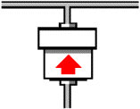

    - Para aprovisionar paquetes de datos al número telefónico del cliente, seleccionar la opción Suscription Manager “SMGR” del menú principal.
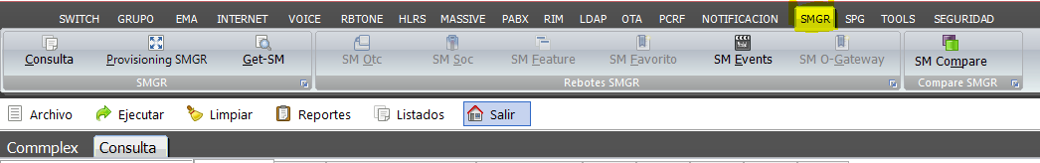

    - Seleccionar Provisioning SMGR: SUB → AGREGAR → Agregar Offer Postpaid; para agregar paquete de datos en producto Postpago y Control y Agregar Offer Prepaid Para agregar paquete de datos prepago.

    - Colocar el número telefónico en el campo “UserID” y seleccionar Apply para finalizar.
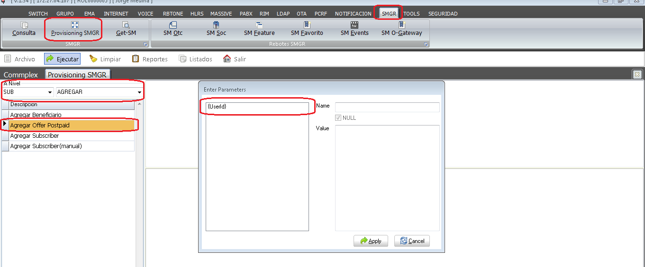

    - Para agregar paquete de datos en producto prepago se debe agregar Offer (ID identificador del paquete) en {OfferId} y Número telefónico en {UserId}, luego seleccionar Apply para finalizar.

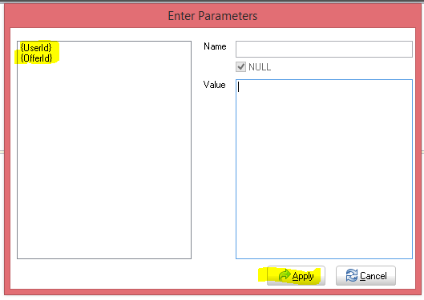

    - Acceder al sistema Portal Prepago GSM (PPG) para validar que el paquete de datos fue asignado, a través de la la ruta: Cambios → Nuevo Internet Móvil.

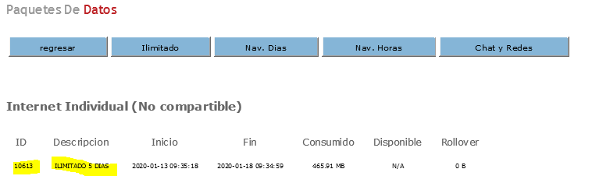

Solución de fallas en el aprovisionamiento de los paquetes de datos Flota.

    - Acceder al sistema PAF, introducir los datos del cliente y visualizar el estatus del número telefónico.
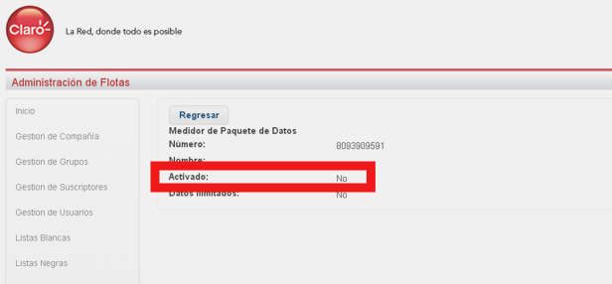

    - Para aprovisionar los paquetes de datos introducir número telefónico en el sistema Commplex. Seleccionar la opción del menú principal “Switch”, luego Send XML. En “destino nivel” elegir “Flota VPN- SUB-Agregar Soc (colocamos el numero de SOC que se encuentra en ENSEMBLE, correspondiente al plan)” y luego proceder a introducir los datos requeridos.

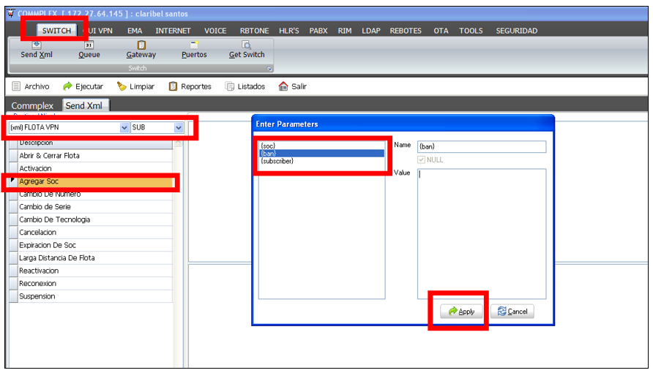

    - Realizar una revisión a la transacción enviada.

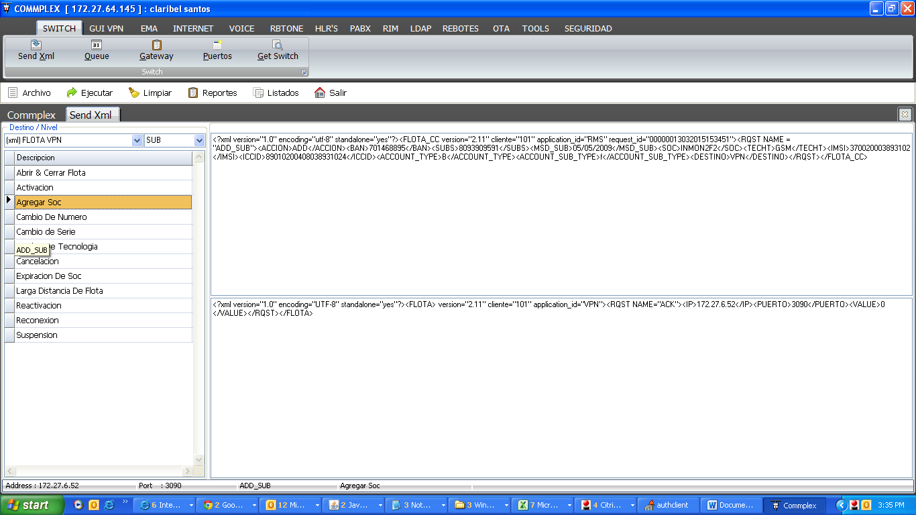

    - Verificar si la transacción ha sido completada dando clic en la opción en la lupa para ejecutar el comando.

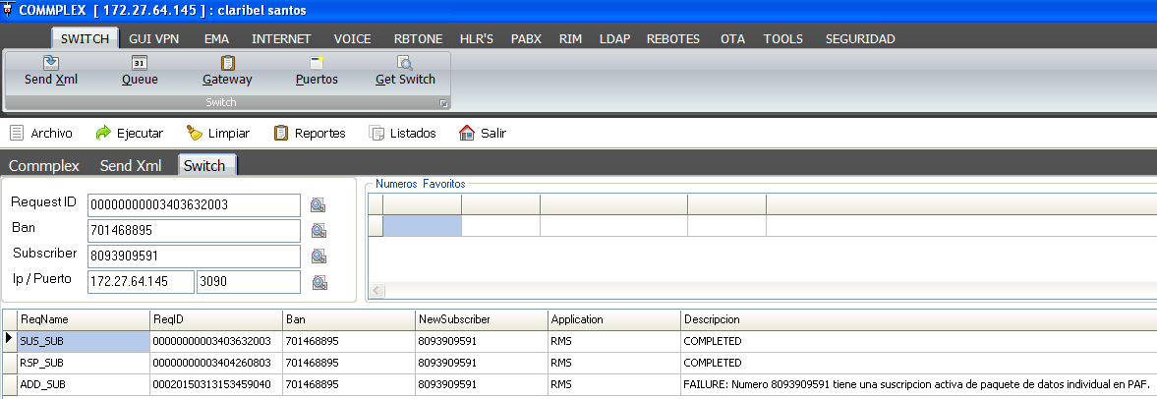

    - En caso de que el número rebote con error (Número tiene una suscripción activa de paquete de datos individual en PAF), acceder al sistema PAF y verificar que el número esté aprovisionado como Paquete de Datos Individual, de estar aprovisionado, procede a eliminar.
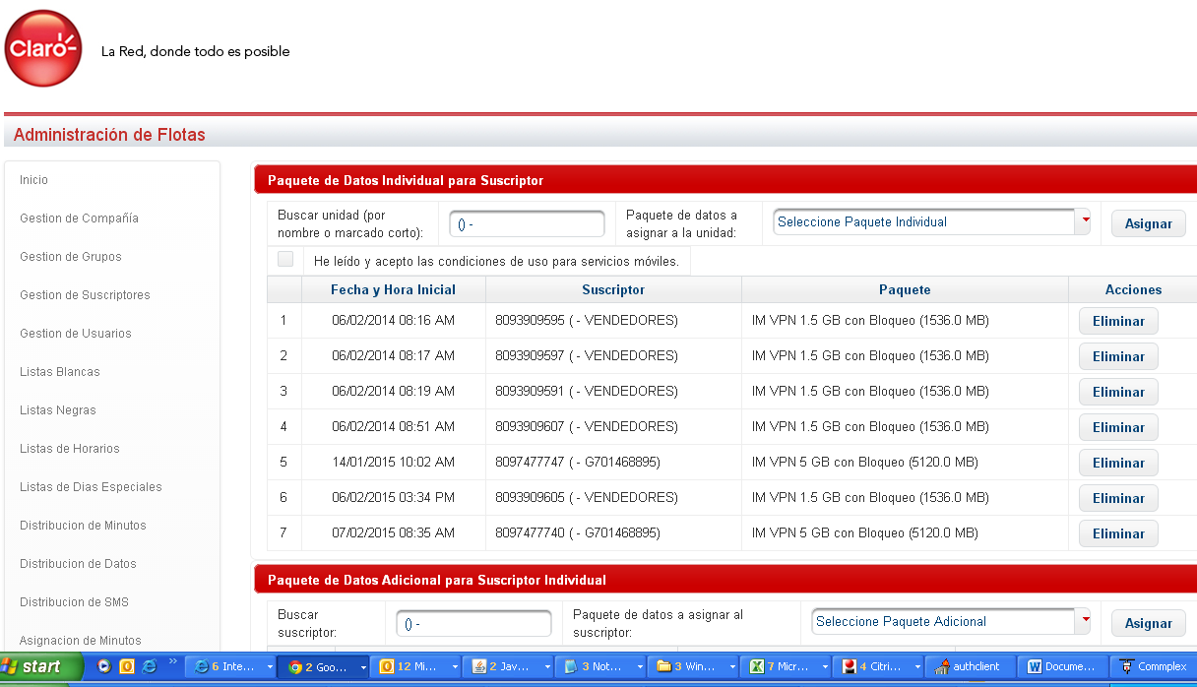

    - Proceder a verificar la transacción nuevamente accediendo al sistema Commplex.

Agregar APN

    - Para agregar los APN a través del sistema Commplex, seleccionar la pestaña “HLR´S” del menú principal y elegir opción “Centrals”. En el campo “Nivel” seleccionar la opción “Sub” y “Agregar”. Luego elegir la opción “Agregar APN Sin IP Address”.

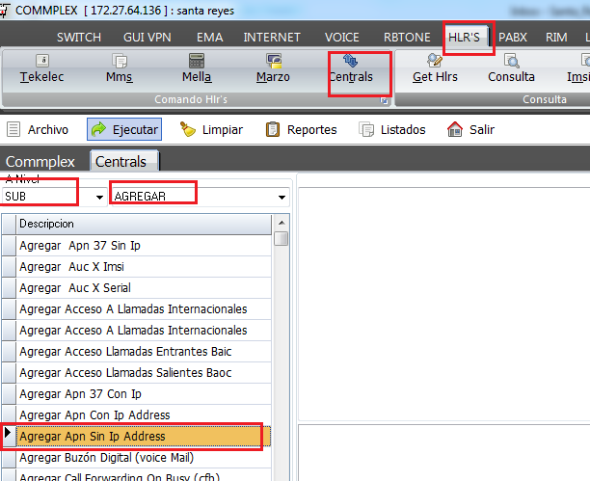

    - En la pantalla emergente, introducir los datos solicitados {subscriber (número telefónico)}, {apn (acorde al plan, ej: 25, 27,50, etc.)} y {pdpid (coloca el orden en que se utilizaran los APN)} y luego seleccionar “Apply”.

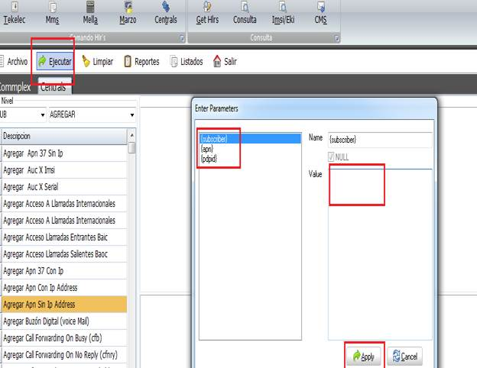

Solución de fallas en el aprovisionamiento en el Schar

    - Acceder al sistema Commplex y seleccionar la pestaña “HLR´S” del menú principal.

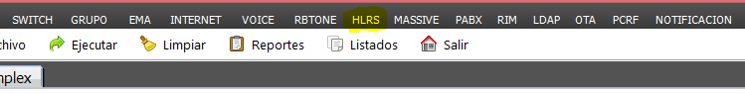

    - Seleccionar la opción “Centrals”.
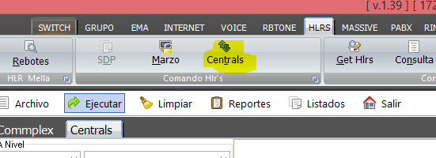

    - En el campo “Nivel” seleccionar la opción “Sub” y “Modificar”, luego elegir la opción “Modificar Schar” e introducir los parámetros correspondientes.

      - El tipo de Schar según el plan (tipo de producto):
  - Post pago solo voz y/o con plan ilimitado: 8
  - Para todos los planes con paquete de datos: 6

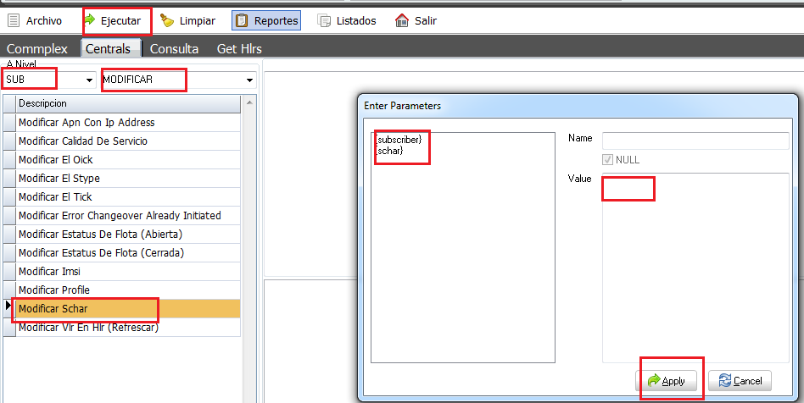

Solución discrepancias en Simcard

    - Acceder al sistema Commplex y visualizar la Simcard del cliente en el campo “Imsi” por la ruta: HLRS → Consulta →
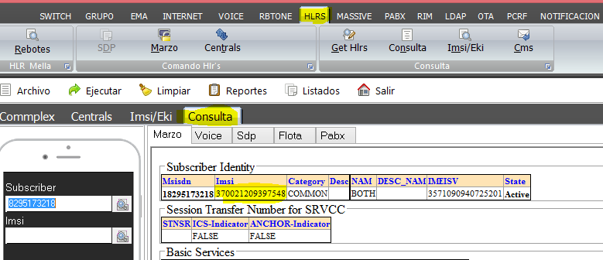

    - Ir al Sistema Ensemble y verificar la Simcard del cliente en el campo “Imsi”.

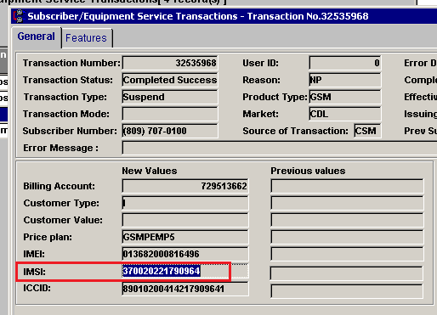

    - Actualizar en el sistema Commplex la información que indique el sistema Ensemble. A través de HLRS: Centrals → Modificar Imsi, y completar datos solicitados en la pantalla desplegada {subscriber}, {newimsi} y {oldimsi}.

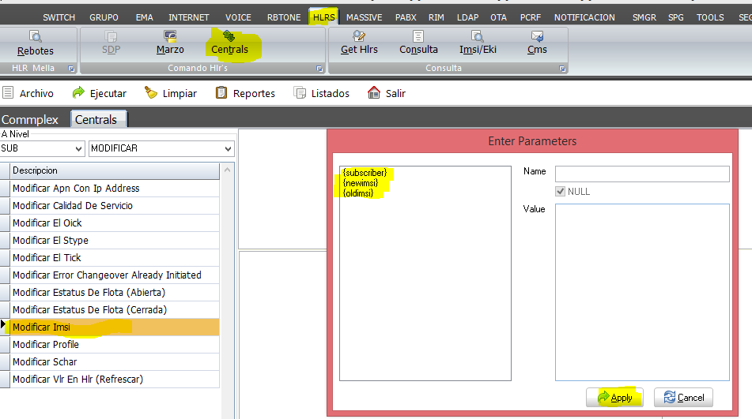

Validación de datos suspendidos Flota

    - Acceder al sistema Ensemble, introducir número de teléfono del cliente, y visualizar el “Suscriber Status”. (Si la línea está Activa, Suspendida o Cancelada).

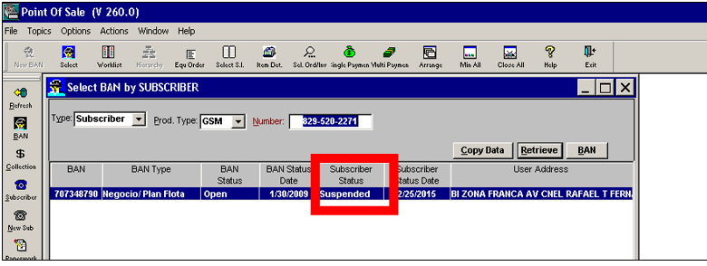

- Referencias
  - PRO860: GESTIÓN DE FALLAS APROVISIONAMIENTO SERVICIO DE DATOS MÓVILES
  - Manual de Procesos de Operaciones.

- Registros
  - N/A

- Anexos
  - N/A

